Używając (między innymi) właściwości: width, background-image, background-color, border, margin-(top | bottom | left | right), padding-(top | bottom | left | right ), width, color, oraz display, stwórz styl CSS tak, aby w kontekście pliku adresy.html (do skopiowania poniżej) dał on następujący efekt:
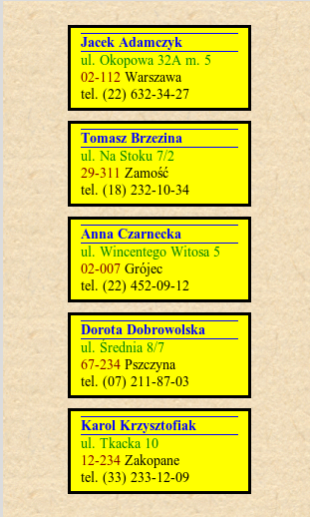

Styl zapisz w pliku o nazwie s01.css.

Uwaga! Pliku adresy.html nie modyfikować!

<!DOCTYPE HTML PUBLIC "-//W3C//DTD HTML 4.01//EN"
"http://www.w3.org/TR/html4/strict.dtd">
<html>
<head>
<title>Książka adresowa</title>
<meta http-equiv="Content-Type" content="text/html; charset=utf-8">
<link rel="stylesheet" type="text/css" href="s01.css">
</head>
<body>

<div class="adres">
<span class="nazwisko">Jacek Adamczyk</span>
<span class="ulica">ul. Okopowa 32A m. 5</span>
<span class="kod">02-112</span>
<span class="miejscowosc">Warszawa</span>
<span class="telefon">tel. (22) 632-34-27</span>
</div>

<div class="adres">
<span class="nazwisko">Tomasz Brzezina</span>
<span class="ulica">ul. Na Stoku 7/2</span>
<span class="kod">29-311</span>
<span class="miejscowosc">Zamość</span>
<span class="telefon">tel. (18) 232-10-34</span>
</div>

<div class="adres">
<span class="nazwisko">Anna Czarnecka</span>
<span class="ulica">ul. Wincentego Witosa 5</span>
<span class="kod">02-007</span>
<span class="miejscowosc">Grójec</span>
<span class="telefon">tel. (22) 452-09-12</span>
</div>

<div class="adres">
<span class="nazwisko">Dorota Dobrowolska</span>
<span class="ulica">ul. Średnia 8/7</span>
<span class="kod">67-234</span>
<span class="miejscowosc">Pszczyna</span>
<span class="telefon">tel. (07) 211-87-03</span>
</div>

<div class="adres">
<span class="nazwisko">Karol Krzysztofiak</span>
<span class="ulica">ul. Tkacka 10</span>
<span class="kod">12-234</span>
<span class="miejscowosc">Zakopane</span>
<span class="telefon">tel. (33) 233-12-09</span>
</div>

</body>
</html>

